**פרויקט סיום- אלגברה ליניארית**

מגישים: דוד דוידסון, עמית אשר  
ת”ז: 318624590, 313299208

================================================================  
**שאלה 1:**

**גרף הקליקה:**  
זמן הכיסוי של הקליקה הוא יחסית מהיר לעומת השאר משום שמכל קודקוד ניתן להגיע לכל קודקוד. מאותה סיבה אנו רואים שהתוצאות הן גרף בצורת "גרף שורש" שמראה שאת מרבית הגרף אנו מכסים יחסית מוקדם וכיסוי הקודקודים האחרונים דורש את מרבית הזמן.

defined start statistics:

graphAvg: 179,033

graphMax: 159,483

graphMin: 138,928  
  
  
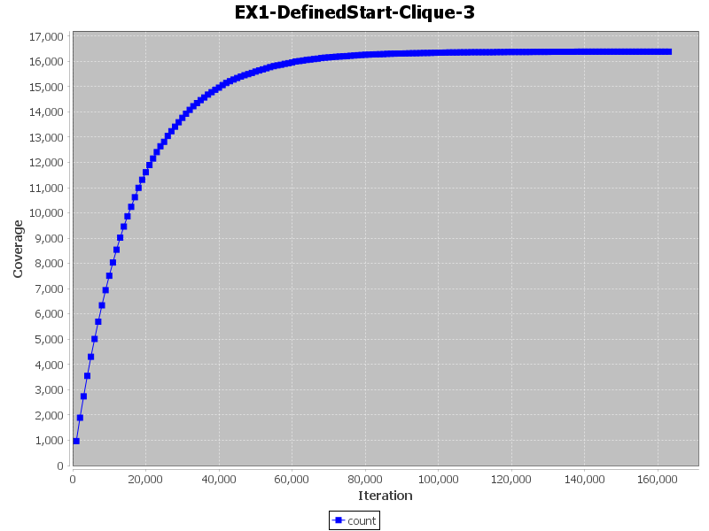

Random start statistics:

graphAvg: 146,978

graphMax: 162,235

graphMin: 136,061

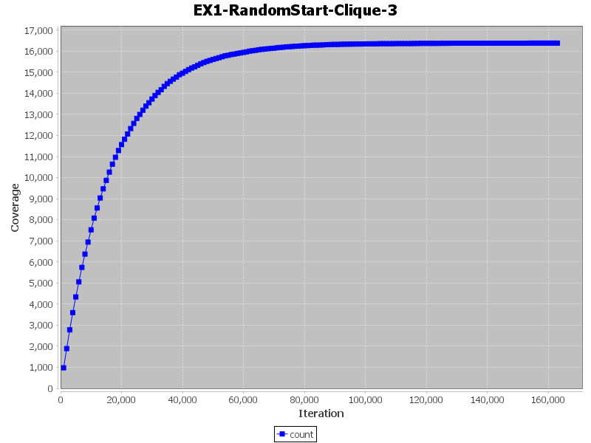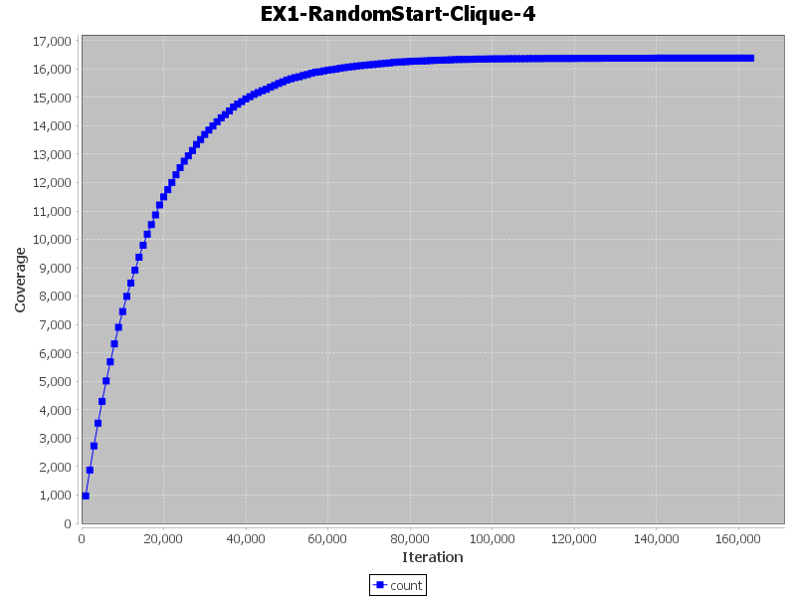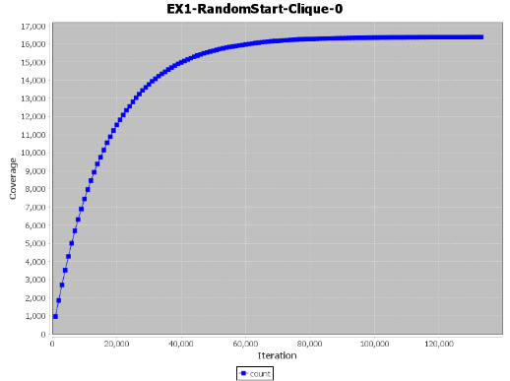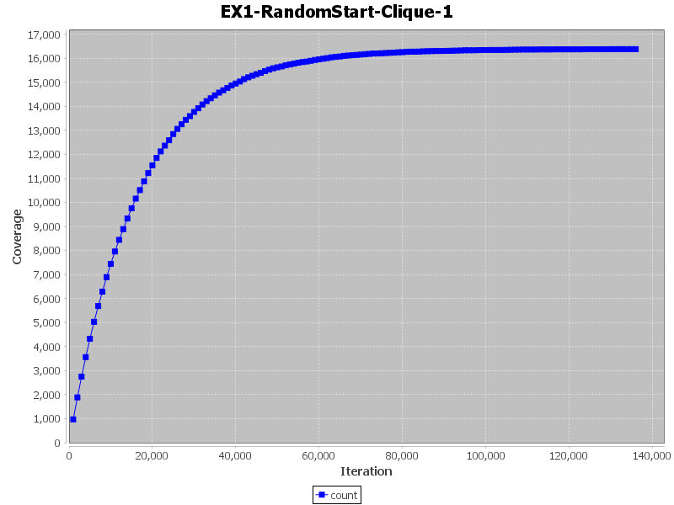

**גרף השרשרת:**

זמן הכיסוי של השרשרת נראה יחסית עקבי לאורך האיטרציות אם כי הזמן לוקח בצורה משמעותית יותר לעומת שאר הגרפים (160 אלף איטרציות בקליקה לעומת 400 מיליון איטרציות בגרף השרשרת).

Defined start statistics:

graphAvg: 315,734,653

graphMax: 610,346,234

graphMin: 136,165,376

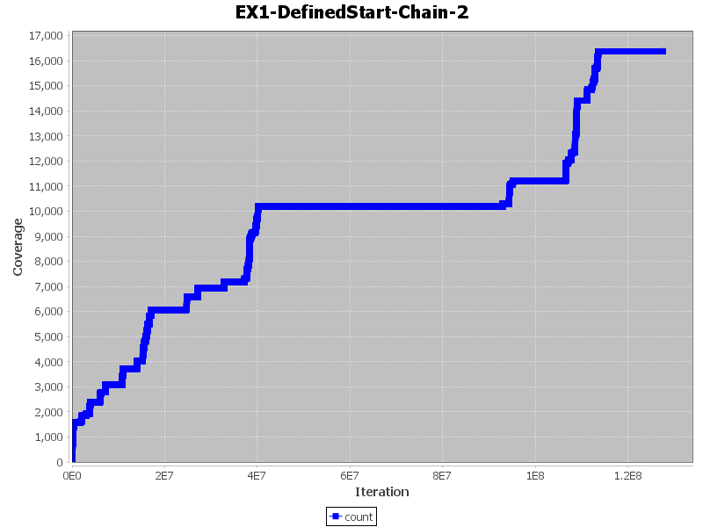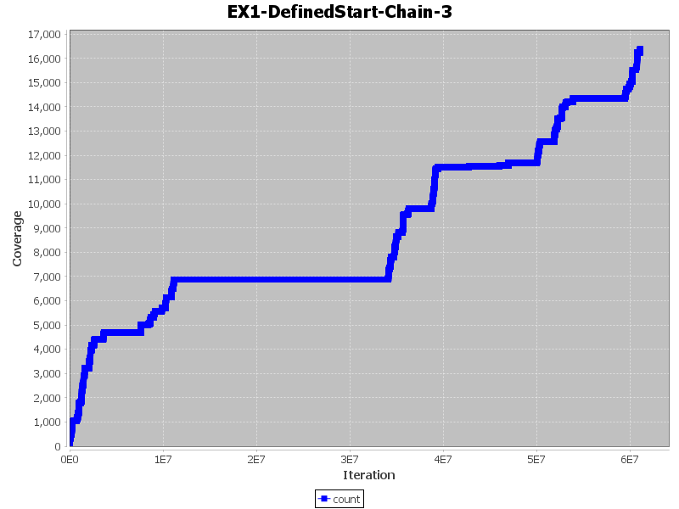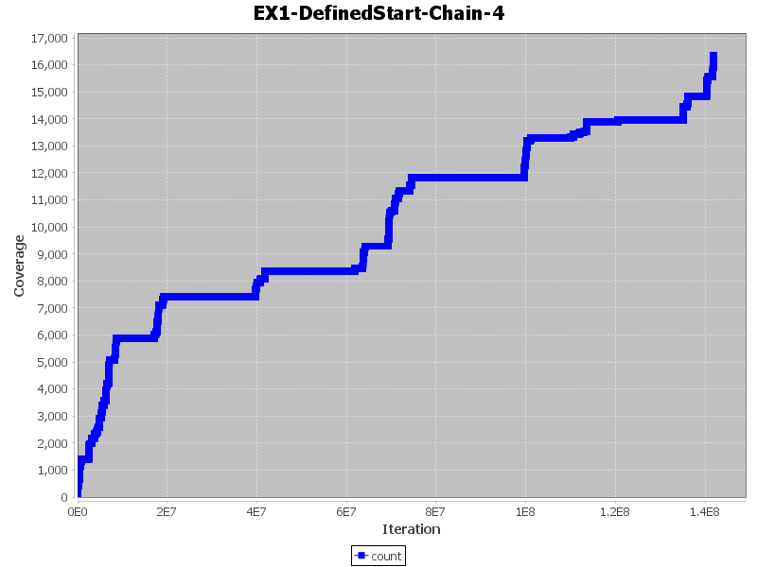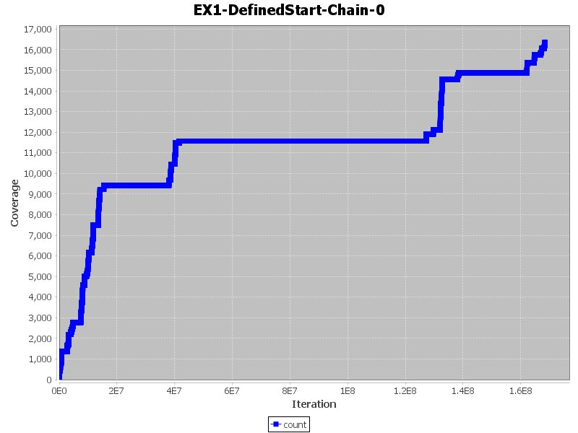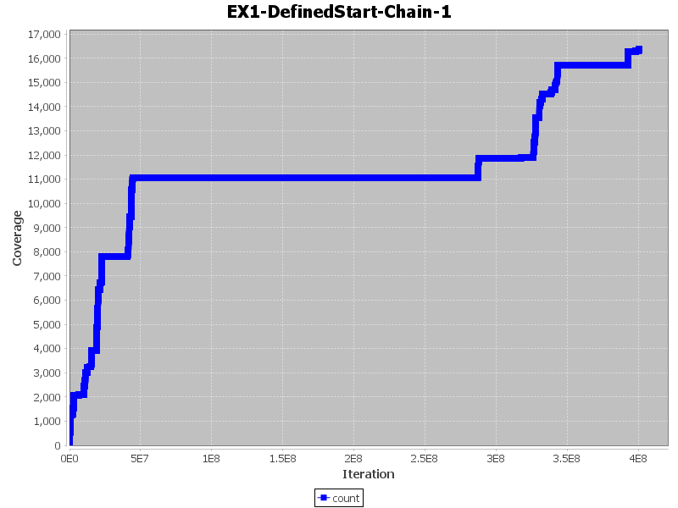

Random start statistics:

graphAvg: 176,663,219

graphMax: 359,197,082

graphMin: 45,825,863

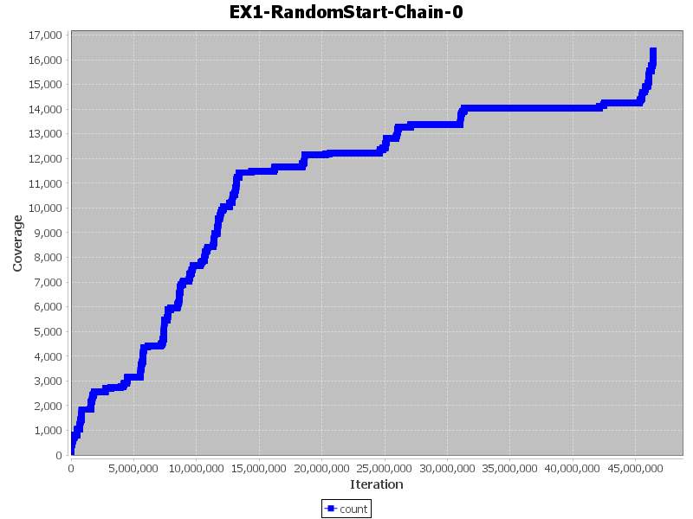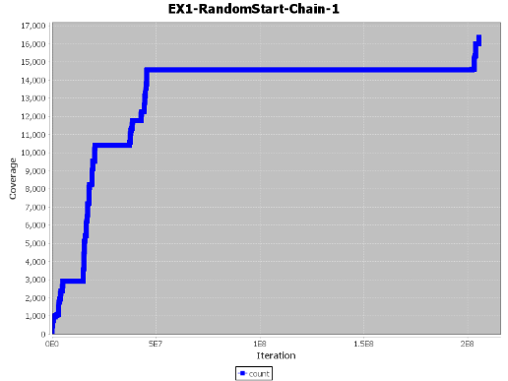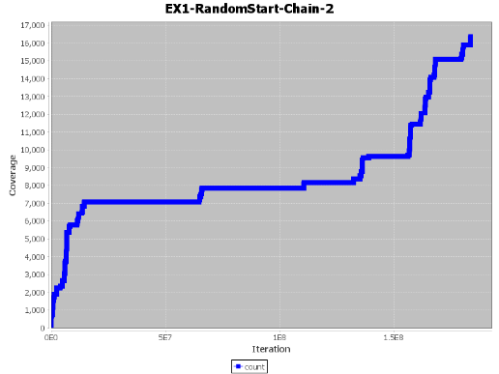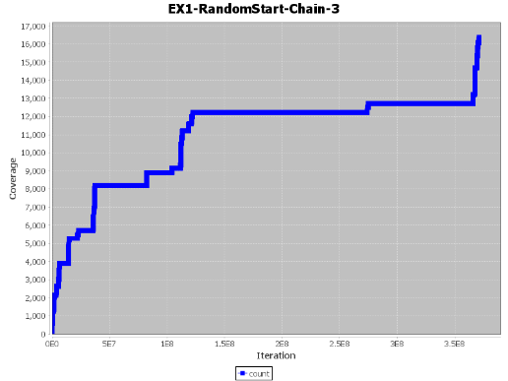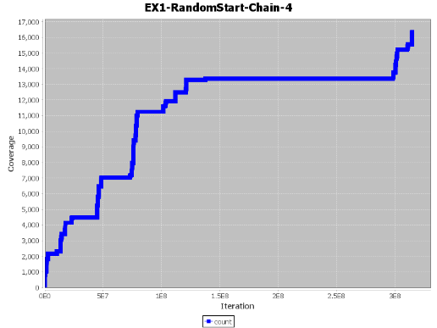

**גרף הממתק:**  
משני המסקנות הקודמות נוכל להסביר את הגרפים של זמני הכיסוי של גרף הממתק ושרשרת הקליקות עבורם מתקיים: בכל הגרפים אנו רואים קפיצה משמעותית בזמן הכיסוי של חלק הקליקה ועלייה הדרגתית בכיסוי על החלק של השרשרת.

Defined start statistic:

graphAvg: 193,275,226

graphMax: 410,127,275

graphMin: 37,845,267  
  
  
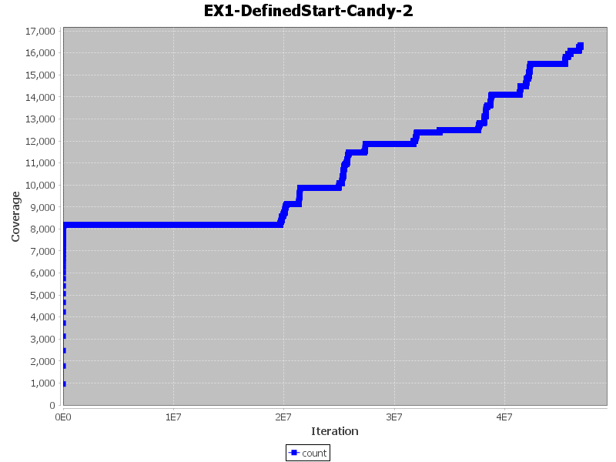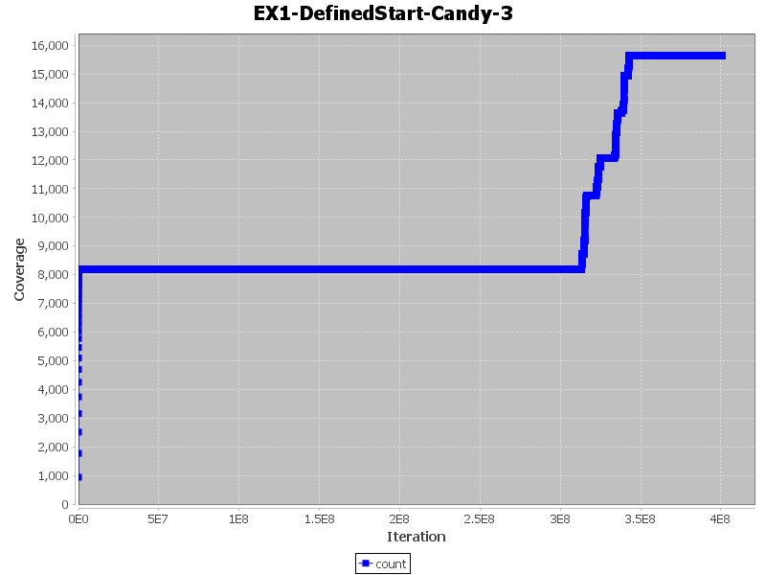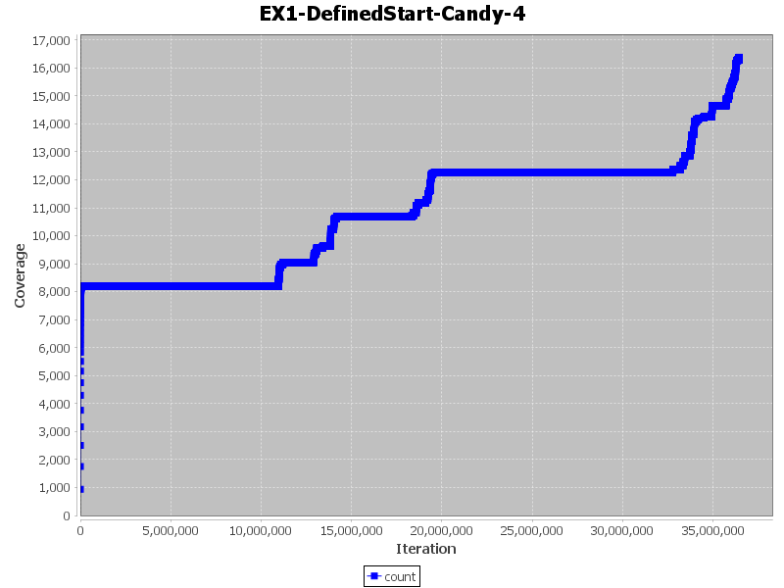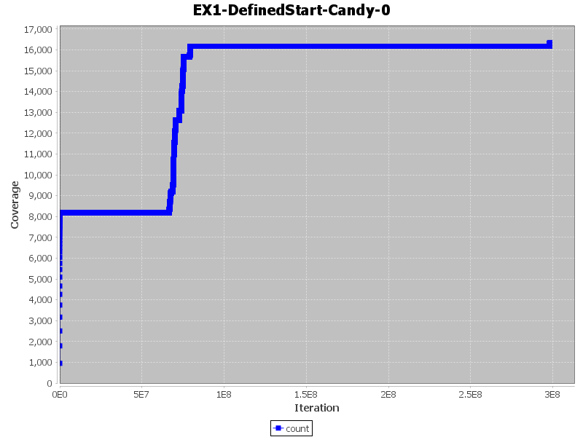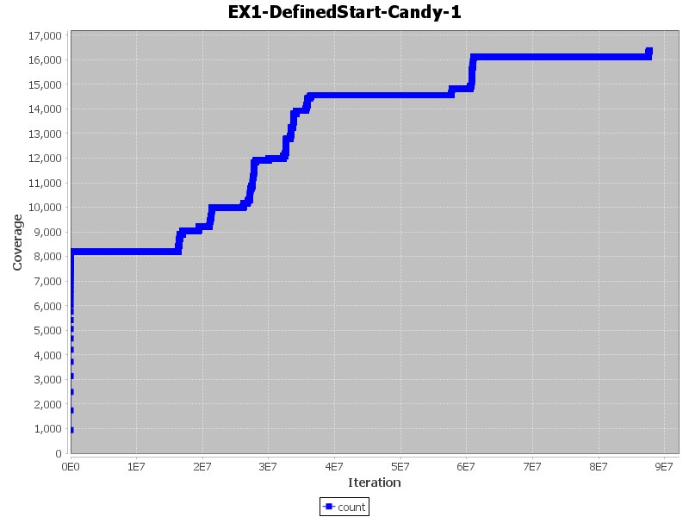

Random start statistics:

graphAvg: 198,623,723

graphMax: 255,736,049

graphMin: 129,385,744  
  
  
  
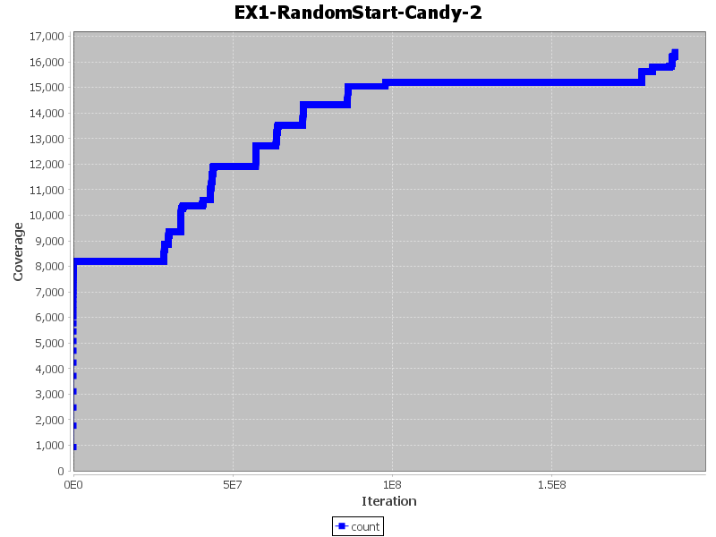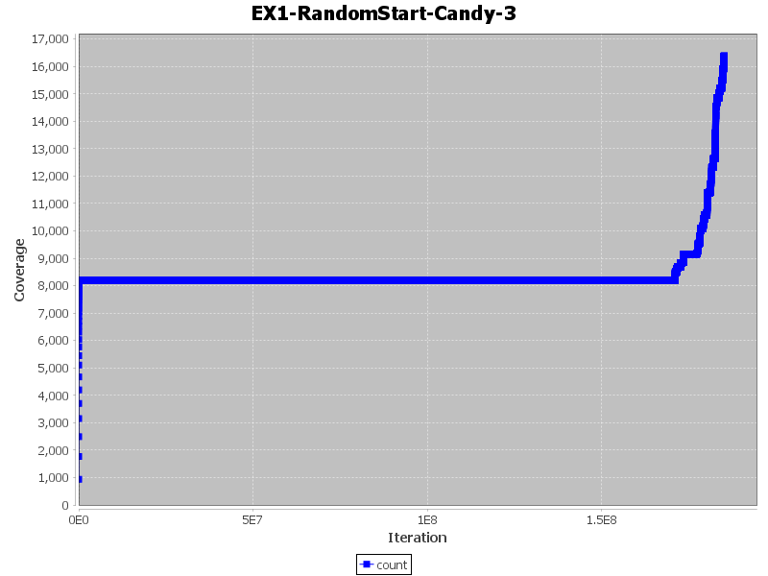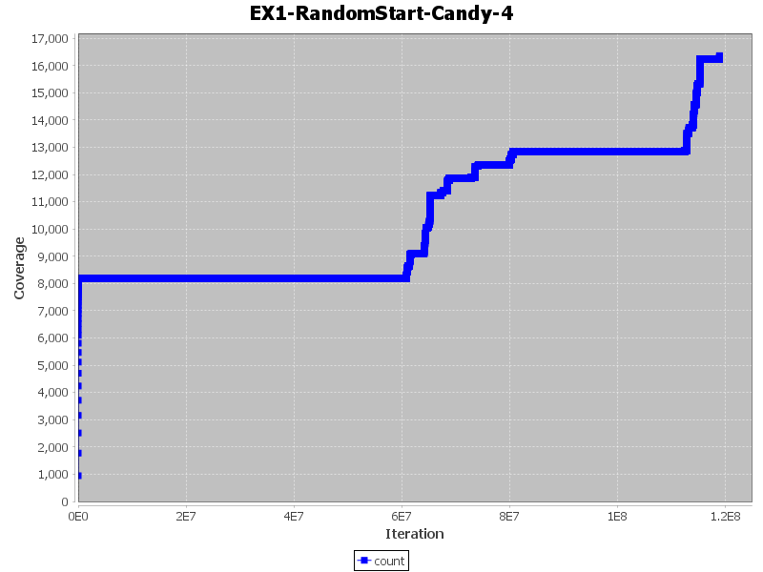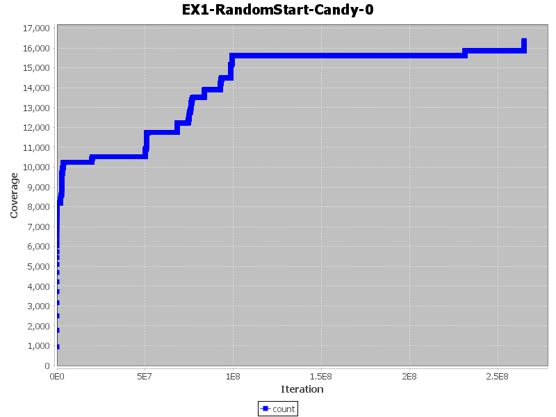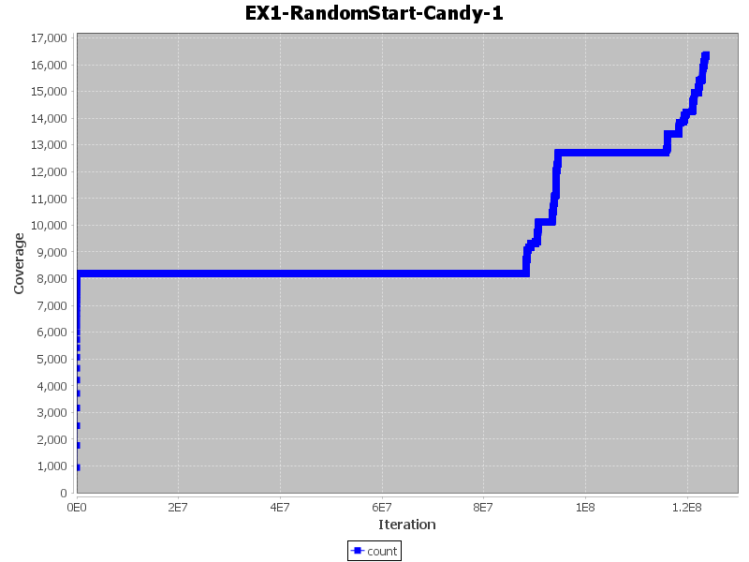

**גרף שרשרת הקליקות:**משני המסקנות הקודמות נוכל להסביר את הגרפים של זמני הכיסוי של גרף הממתק ושרשרת הקליקות עבורם מתקיים: בכל הגרפים אנו רואים קפיצה משמעותית בזמן הכיסוי של חלק הקליקה ועלייה הדרגתית בכיסוי על החלק של השרשרת. בגרף זה ניתן לראות שאנו לא מתקדמים מעבר לכיסוי של רבע גרף (הקליקה).

Defined start statistics:

graphAvg: TIMEOUT

graphMax: TIMEOUT

graphMin: TIMEOUT 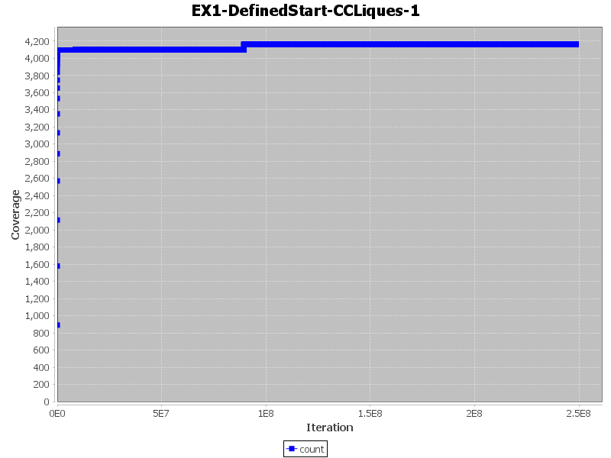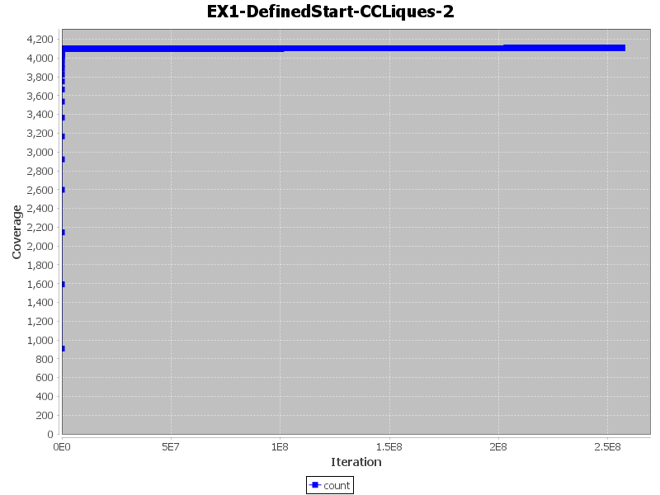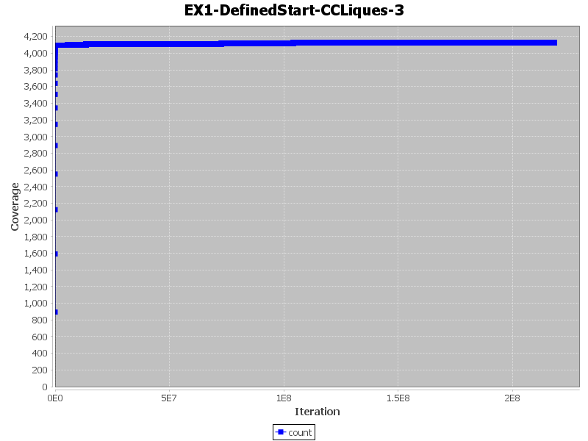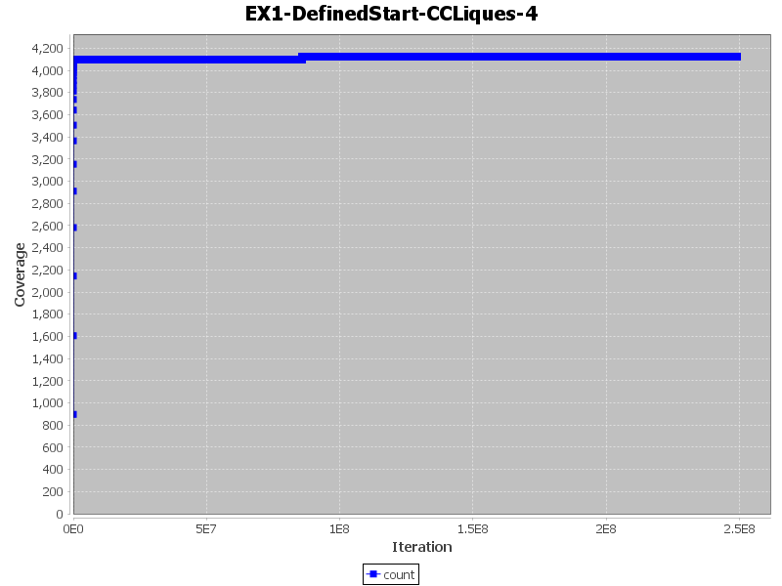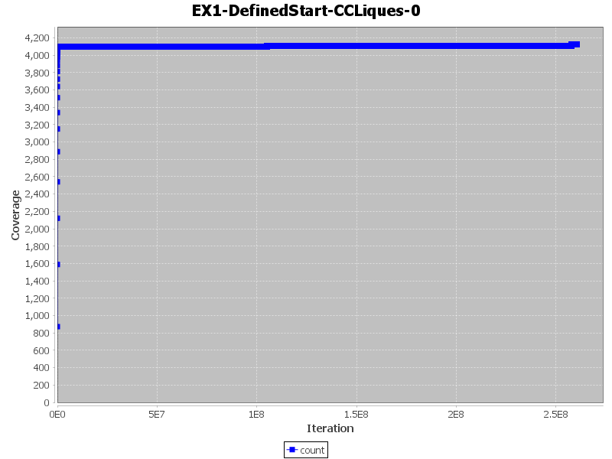

Random start statistics:

graphAvg: TIMEOUT

graphMax: TIMEOUT

graphMin: TIMEOUT

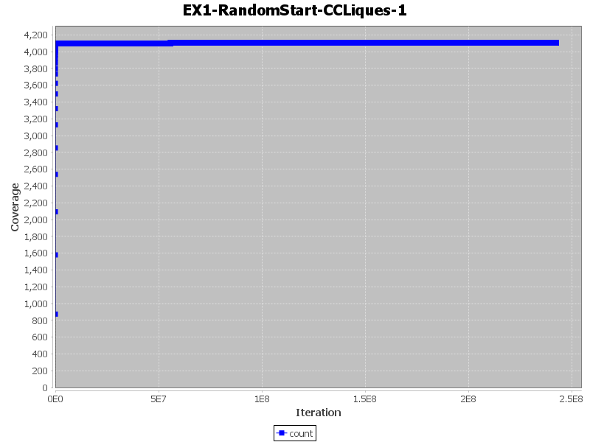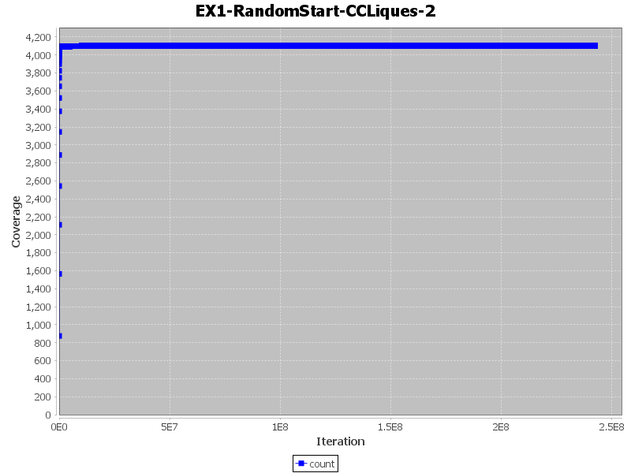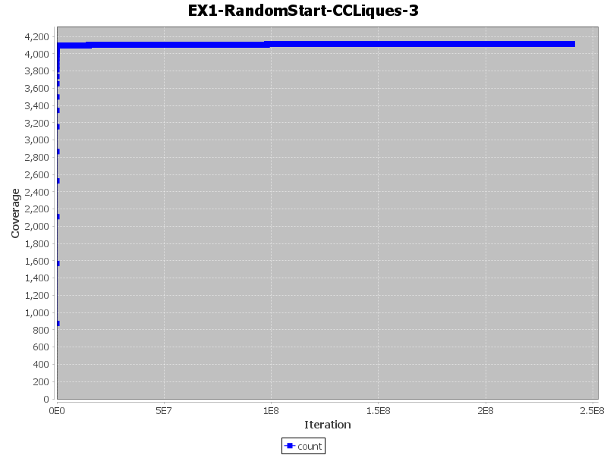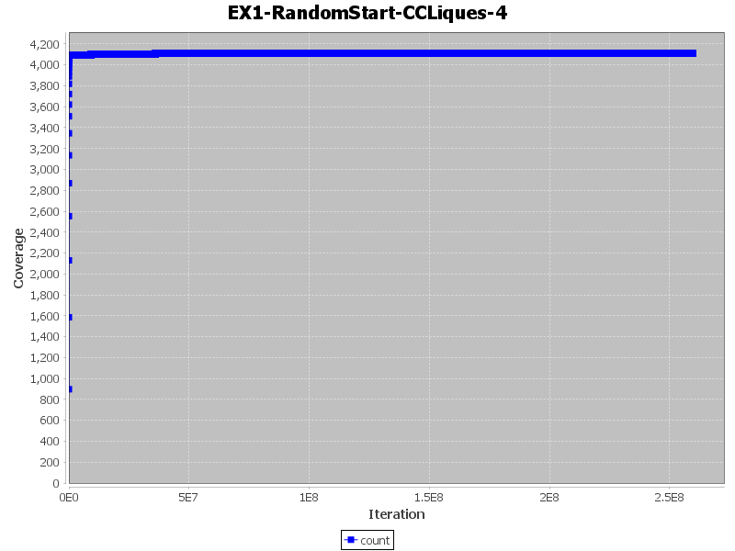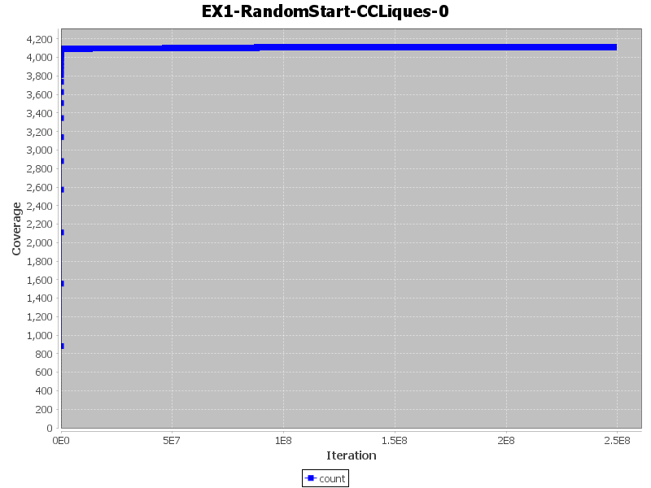

**שאלה 2:**

2.1 חישבנו את הוקטורים הסטציונרים עפ המשפט הבא שנלמד בכיתה:

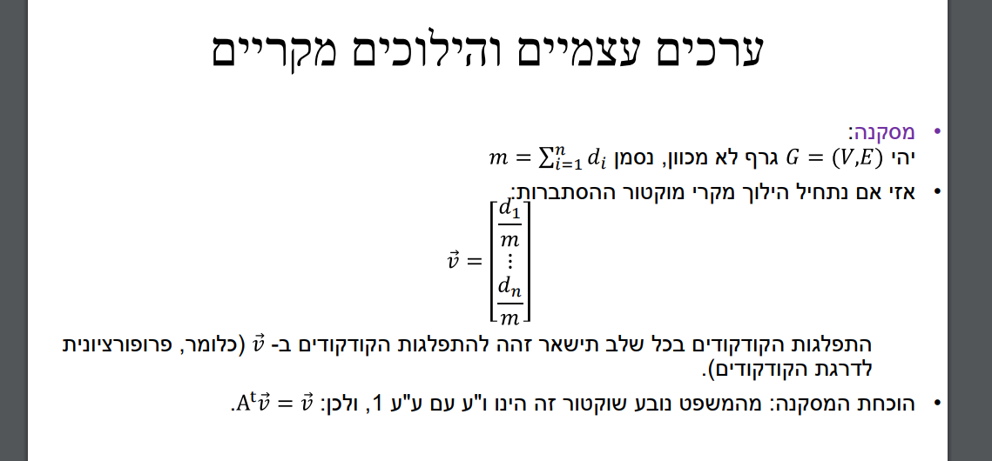  
  
ותוצאותיו נמצאים בקובץ GraphFactory.java תחת הפונקציות הבאות:

createCliqueDistribution()

createChainDistribution()

createCandyDistribution()

createCCliquesDistribution()

**גרף הקליקה:**על פי ההיסטוגרמה, ניתן לראות שהאלגוריתם מצא שההתפלגות היא אחידה. **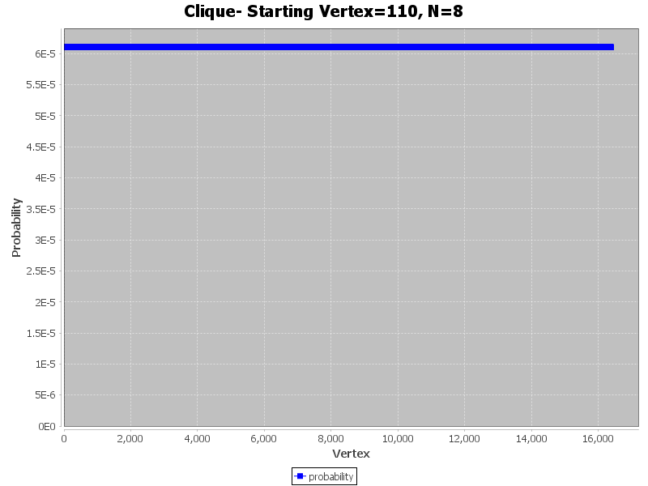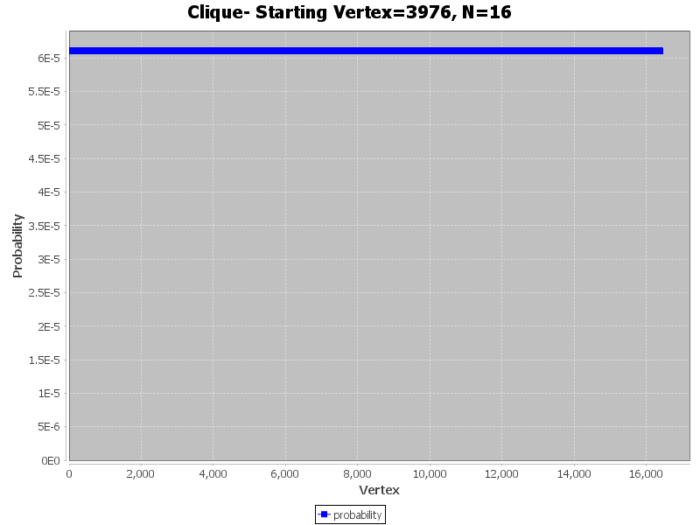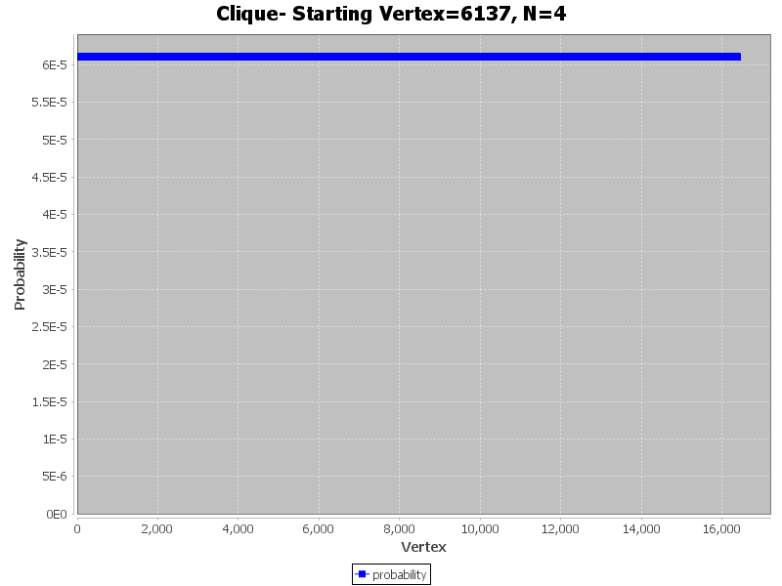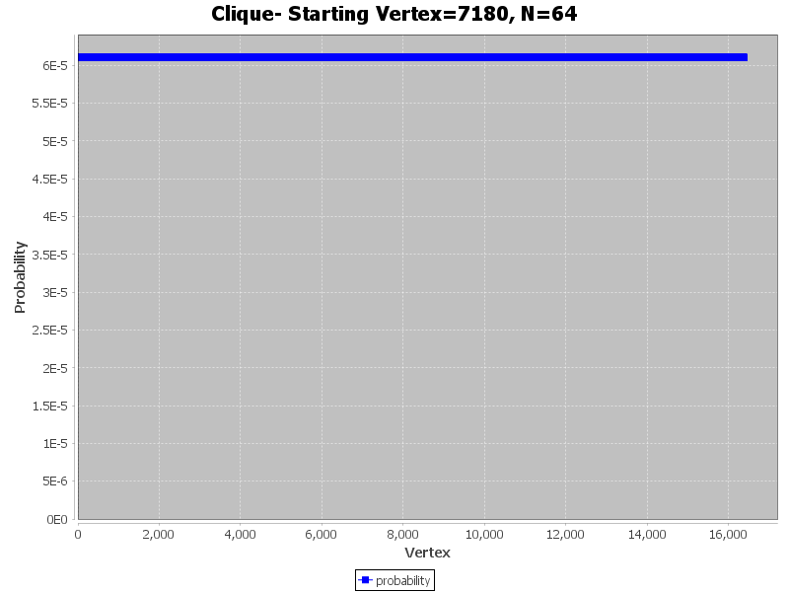  
  
  
union distribution:  
  
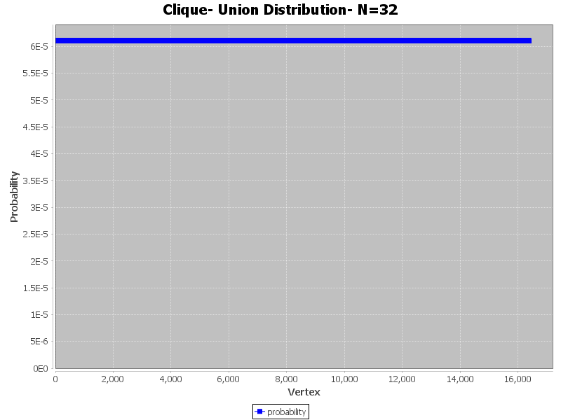**

**גרף השרשרת:**על פי ההיסטוגרמה, ניתן לראות שהאלגוריתם מצא שההתפלגות מתרכזת סביב קודקוד ההתחלה.

**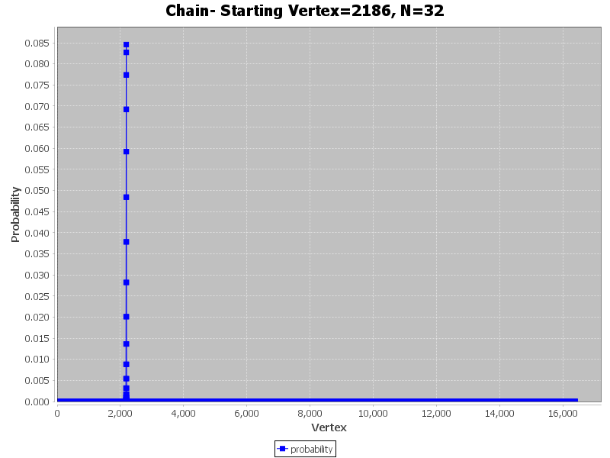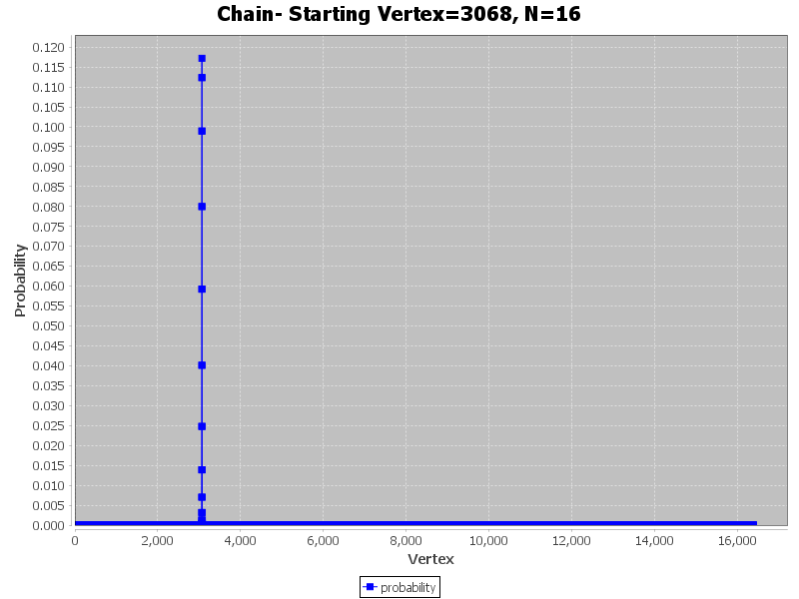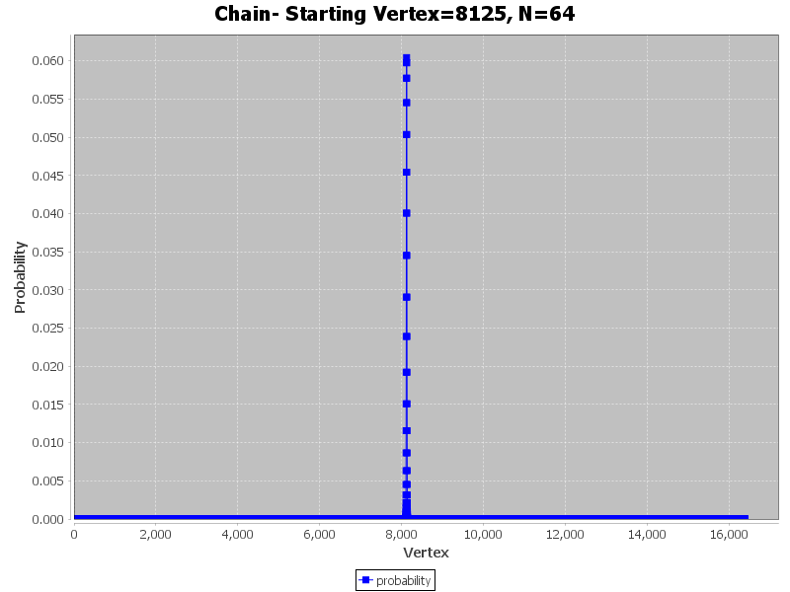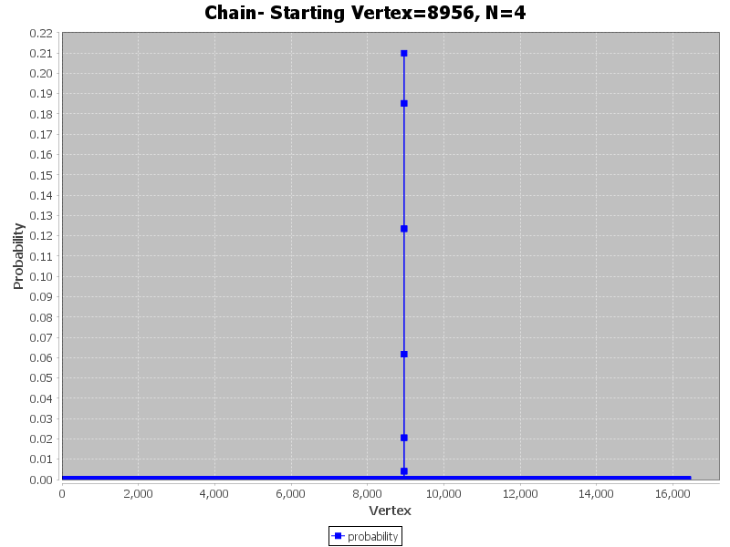  
  
union distribution:  
  
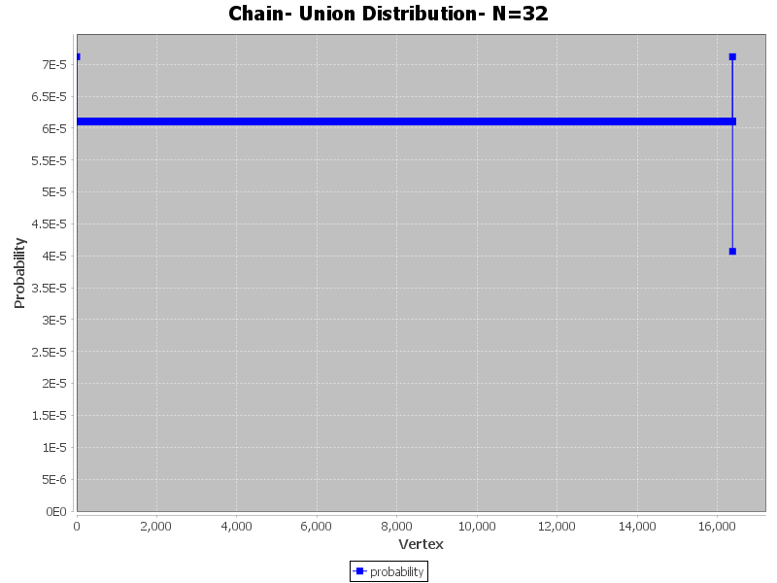**

**גרף הממתק:**

על פי ההיסטוגרמה, ניתן לראות שהאלגוריתם מצא שההתפלגות אחידה בחלק של הקליקה בגרף.

**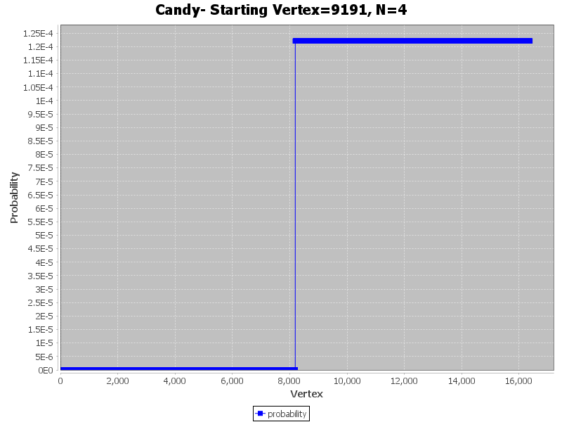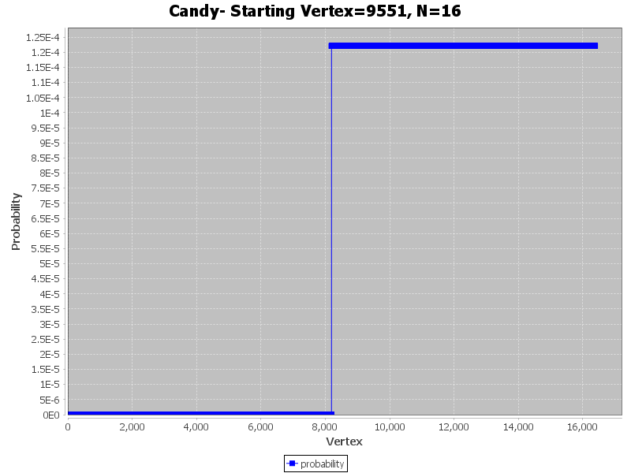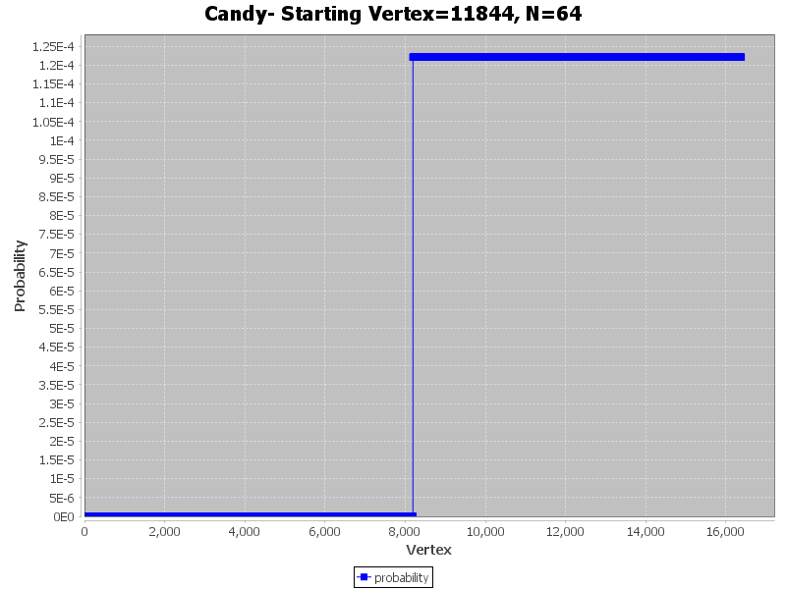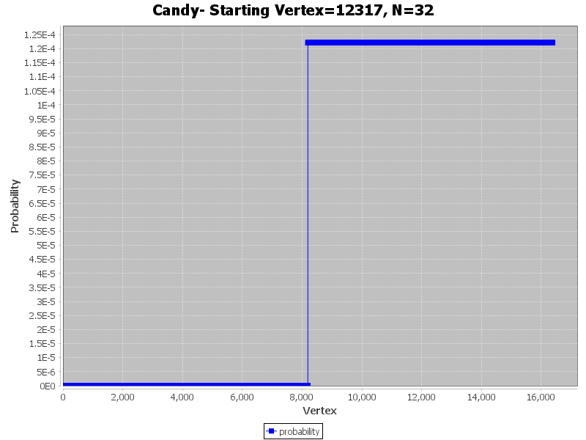  
  
union distribution:  
  
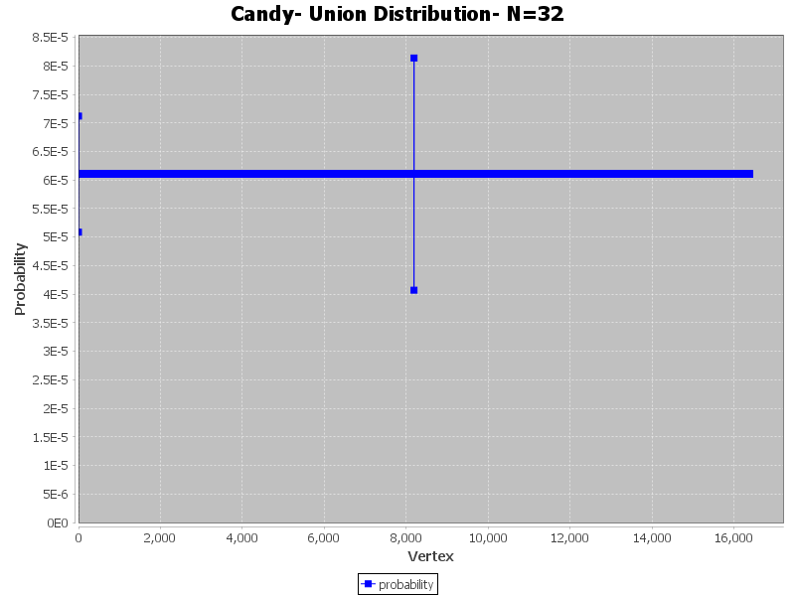**

**גרף שרשרת הקליקות:**על פי ההיסטוגרמה, ניתן לראות שהאלגוריתם מצא שההתפלגות אחידה בחלק של הקליקה בגרף.

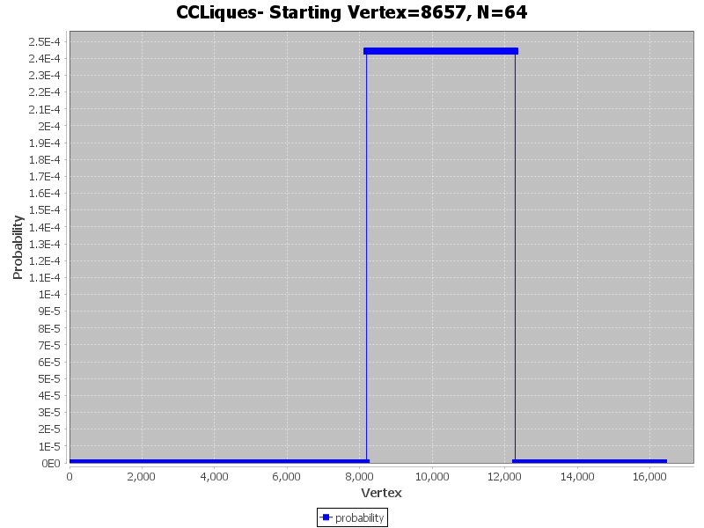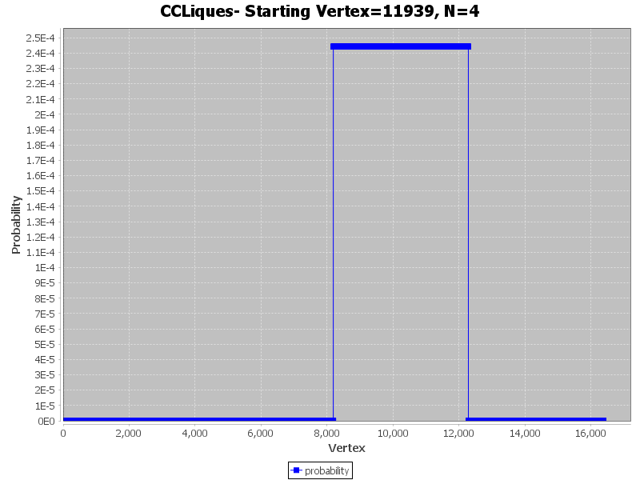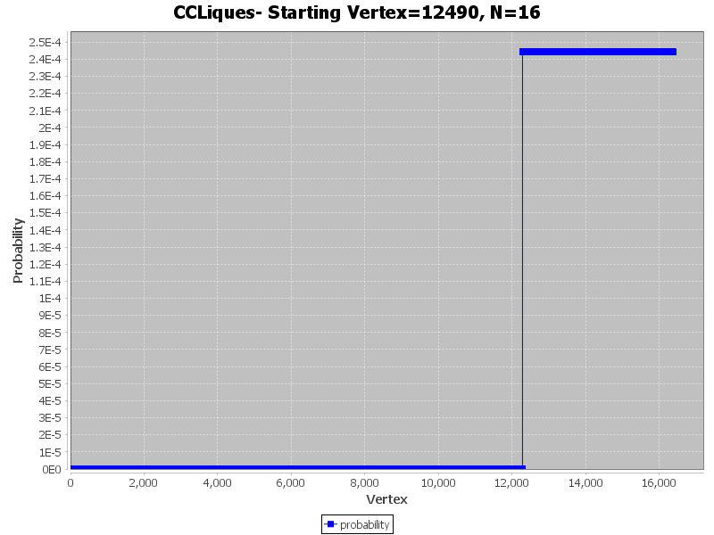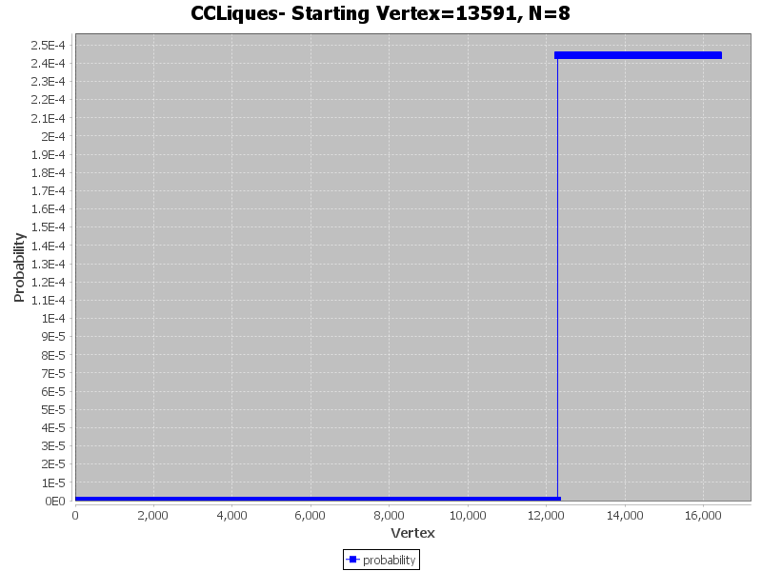

**union distribution:**

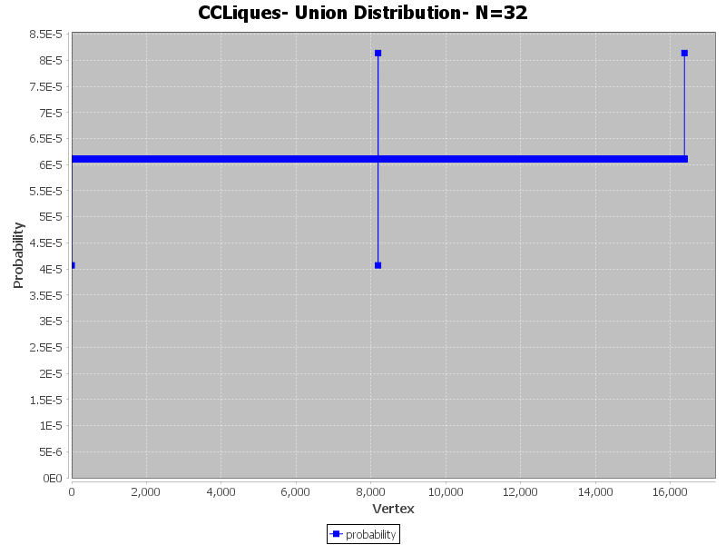

**שאלה 3:**הגרפים שאינם נראים מתלכדים עם הגרף הכחול (של השרשרת).

כל הגרפים עם יחס של 1 בין העע המקסימלי לעע השני בגודלו למעט גרף הקליקה שם היחס שואף לאינסוף.

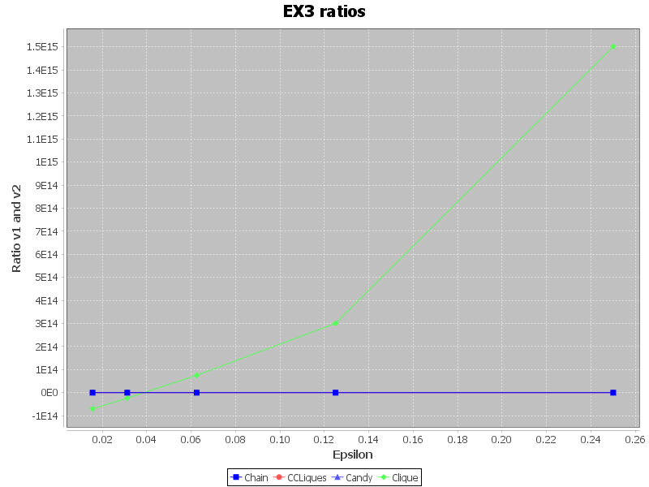

|  |  |  |  |  |
| --- | --- | --- | --- | --- |
| Graph Type | Epsilon | V1 | V2 | Ratio |
| Clique | 0.25 | 1.0 | 0.0 | INF |
| Clique | 0.125 | 1.0 | 0.0 | INF |
| Clique | 0.0625 | 1.0 | 0.0 | INF |
| Clique | 0.03125 | 1.0 | 0.0 | INF |
| Clique | 0.015625 | 1.0 | 0.0 | INF |
| Chain | 0.25 | 0.992120 | 0.929928 | 1.066878 |
| Chain | 0.125 | 0.992502 | 0.942021 | 1.053588 |
| Chain | 0.0625 | 0.995793 | 0.963043 | 1.034007 |
| Chain | 0.03125 | 0.997109 | 0.977466 | 1.020096 |
| Chain | 0.015625 | 0.998701 | 0.988840 | 1.009972 |
| Candy | 0.25 | 0.996170 | 0.934654 | 1.065817 |
| Candy | 0.125 | 0.995994 | 0.943635 | 1.055486 |
| Candy | 0.0625 | 0.997805 | 0.964775 | 1.034236 |
| Candy | 0.03125 | 0.998503 | 0.978258 | 1.020695 |
| Candy | 0.015625 | 0.998867 | 0.989028 | 1.009948 |
| CCliques | 0.25 | 0.996131 | 0.937388 | 1.062666 |
| CCliques | 0.125 | 0.996061 | 0.949964 | 1.048526 |
| CCliques | 0.0625 | 0.997710 | 0.963735 | 1.035253 |
| CCliques | 0.03125 | 0.998428 | 0.978987 | 1.019859 |
| CCliques | 0.015625 | 0.998881 | 0.989304 | 1.009681 |

**פירוט ריצות על כל גרף:  
גרף הקליקה:**ניתן לראות שאנו מוצאים את הוע עם העע המקסימלי באיטרציה הראשונה והעע השני בגודלו שואף לאפס.

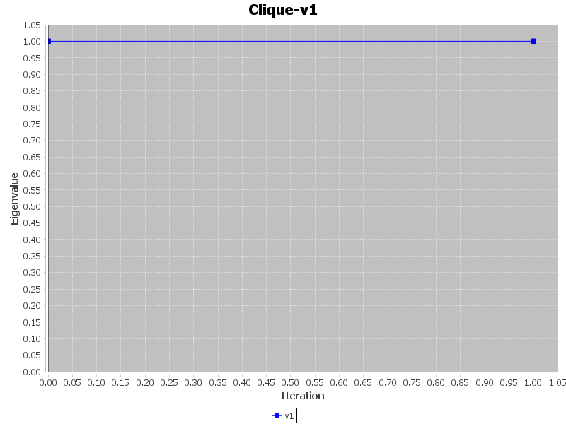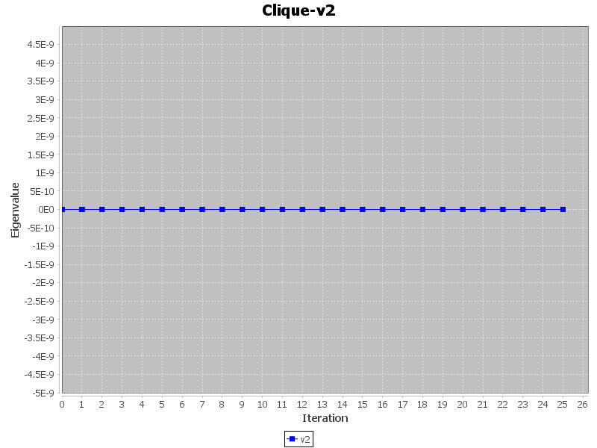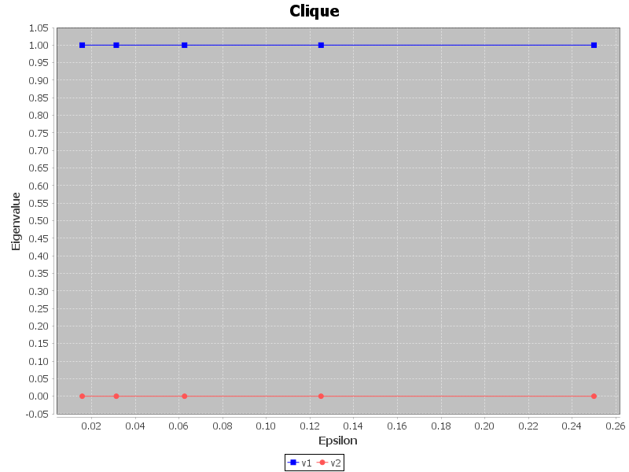

**גרף השרשרת:**ניתן לראות שאנו מוצאים את העע המקסימלי לאחר 6 איטרציות והעע השני בגודלו מתקרב ל1 ולעע המקסימלי ככל שמתקדמים באיטרציות.

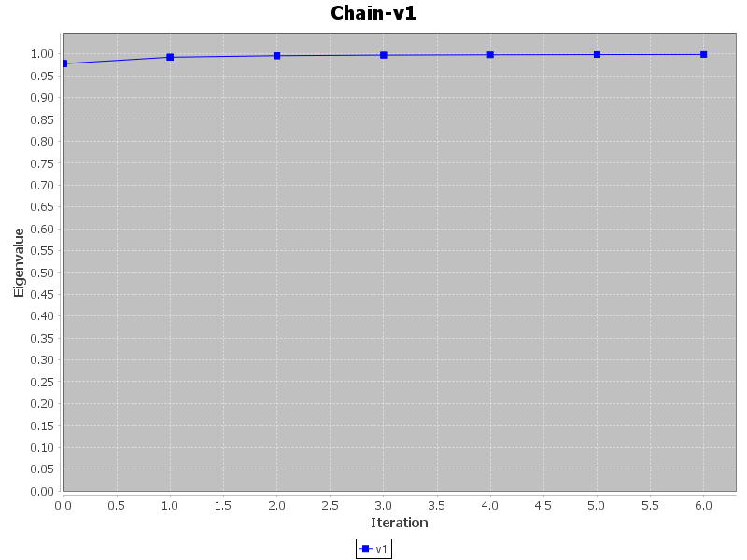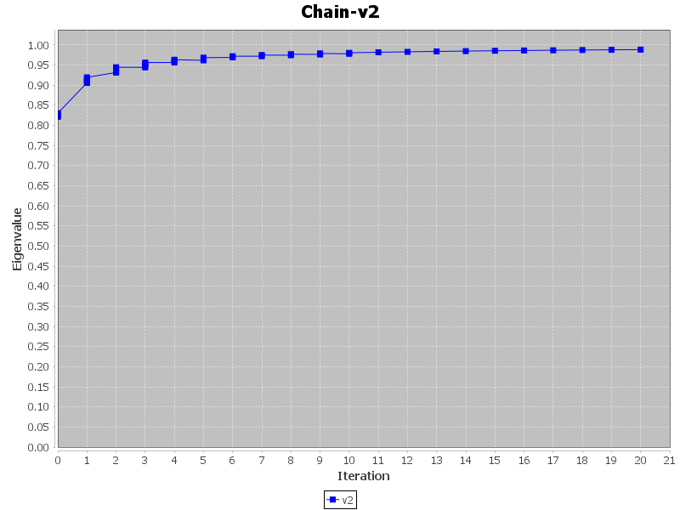

**גרף הממתק:**

ניתן לראות שאנו מוצאים את העע המקסימלי לאחר 4 איטרציות והעע השני בגודלו מתקרב ל1 ולעע המקסימלי ככל שמתקדמים באיטרציות.

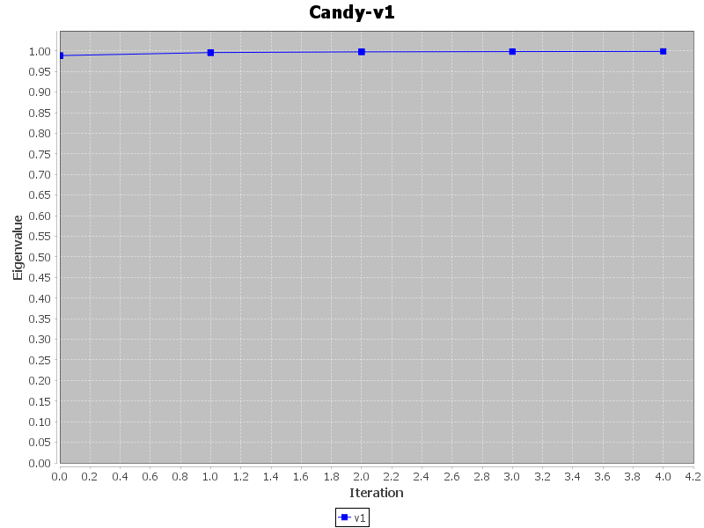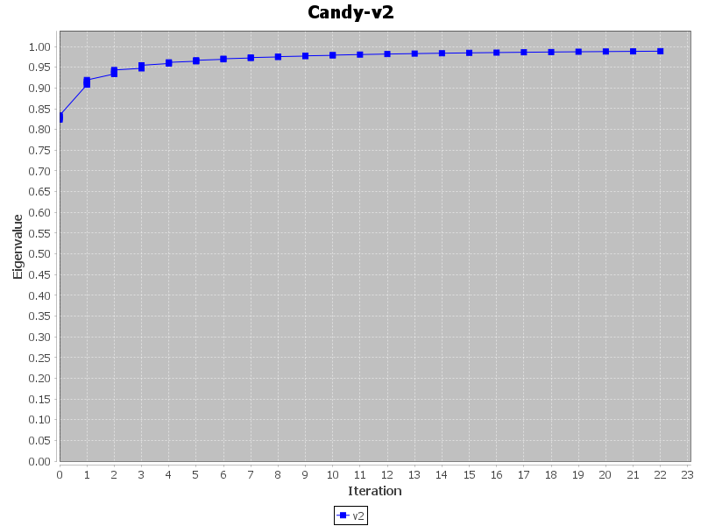

**גרף שרשרת הקליקות:**ניתן לראות שאנו מוצאים את העע המקסימלי לאחר 4 איטרציות והעע השני בגודלו מתקרב ל1 ולעע המקסימלי ככל שמתקדמים באיטרציות.

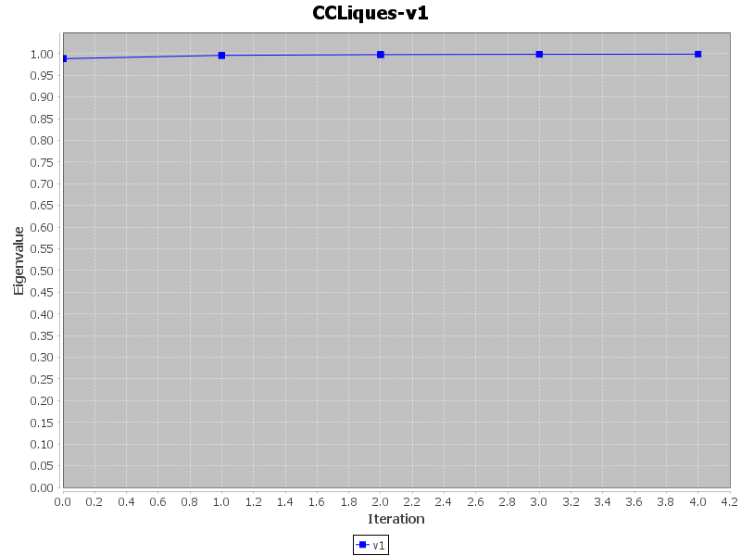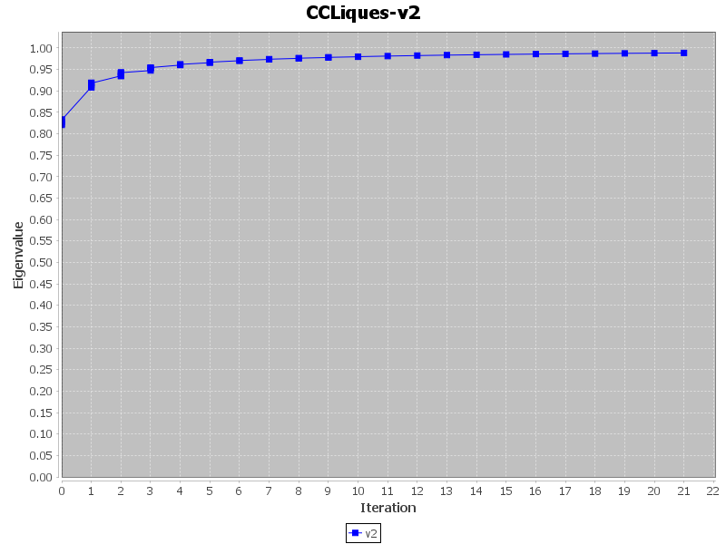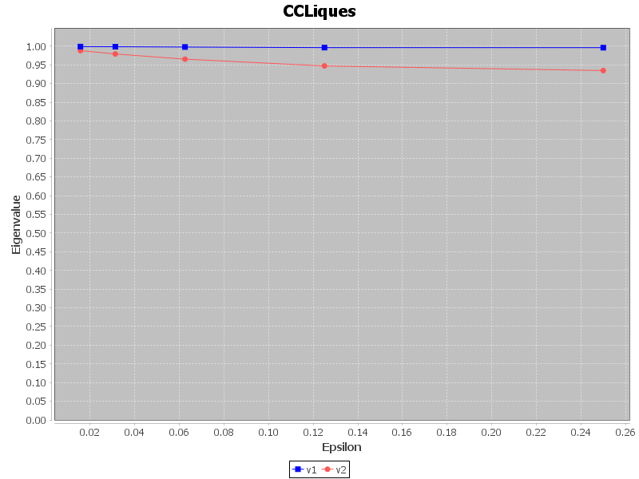

**שאלה 4- מסקנות:**

* זמן הכיסוי של הקליקה הוא יחסית מהיר לעומת השאר משום שמכל קודקוד ניתן להגיע לכל קודקוד. מאותה סיבה אנו רואים שהתוצאות הן גרף בצורת "גרף שורש" שמראה שאת מרבית הגרף אנו מכסים יחסית מוקדם וכיסוי הקודקודים האחרונים דורש את מרבית הזמן.
* זמן הכיסוי של השרשרת נראה יחסית עקבי לאורך האיטרציות אם כי הזמן לוקח בצורה משמעותית יותר לעומת שאר הגרפים (160 אלף איטרציות בקליקה לעומת 400 מיליון איטרציות בגרף השרשרת).
* משני המסקנות הקודמות נוכל להסביר את הגרפים של זמני הכיסוי של גרף הממתק ושרשרת הקליקות עבורם מתקיים: בכל הגרפים אנו רואים קפיצה משמעותית בזמן הכיסוי של חלק הקליקה ועלייה הדרגתית בכיסוי על החלק של השרשרת.
* באלגוריתם page rank עבור גרף השרשרת נראה שהתוצאה מרוכזת סביב קודקוד ההתחלה והקודקודים הסמוכים לו באופן סימטרי.
* באלגוריתם page rank עבור גרף הממתק ושרשרת הקליקות נראה שהתוצאה מתפלגת באופן אחיד סביב החלק של הקליקה והחלק של השרשרת בכלל לא מקבל ערכים בוקטור תוצאה- כנראה משום שסטטיסטית הסיכוי להכנס לשרשרת הוא נמוך והסיכוי לחזור לקליקה מהשרשרת הוא יותר גבוה משמעותית.
* אלגוריתם החזקה המוכלל מוצא בכל הגרפים ערך עצמי מקסימלי 1 וערך מקסימלי שני בגודלו סמוך ל1 למעט גרף הקליקה בו העע עם 1 ו0. לכן היחסים בין העע הם 1 לעומת אינסוף בקליקה.

**נספחים:**

  
  
  
  
  
